Criado por: | Henrique Abrileri
Validado por: | (Superior Imediato para validação e aprovação)
Data de Criação: | 17/11/2016
Data de Validade: | (Data de validade do procedimento)
Versão: | 1.0
Grupo Solucionador Responsável: | Field Service

- Objetivo
O objetivo desse procedimento é realizar a instalação do software Tributário XAF na máquina do Colaborador.

- Aplicação
Todas as áreas da Empresa, incluindo todos os prestadores de serviços que tenham acesso aos ativos e ao ambiente da Empresa.

- Definições
Abertura de Requisição de Serviço + Aprovação do Gestor da Área.

- Procedimento

  - Certifique-se que o usuário tem acesso ao caminho \\192.168.68.18\;

  - Acesse a pasta de rede \\192.168.68.18\raa\Deployment e copie a pasta “Tributario-PRD” para o Desktop do usuário;

  - Dentro da pasta copiada execute com privilégios administrativos o arquivo setup.exe:

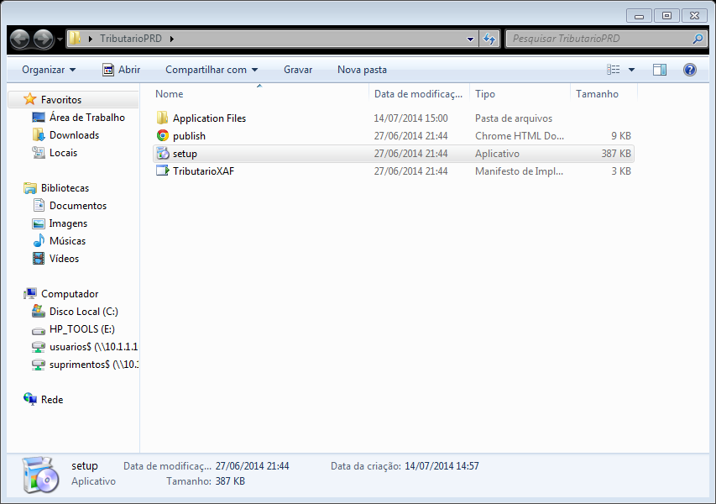

  - Clique em instalar:

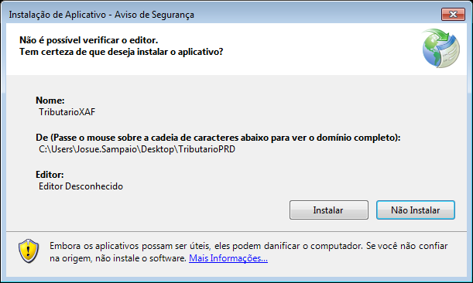

  - Ao termino da instalação, a caixa de Logon abaixo aparecerá na tela, solicite ao Colaborador o login no sistema:

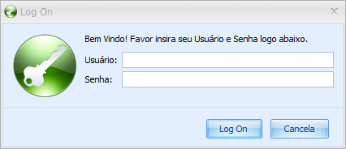

OBS: Não esquecer de deletar a pasta copiada para o Desktop.

  - Se o usuário conseguir logar, a instalação está concluída com sucesso caso contrário siga os procedimentos abaixo.

  - Troubleshooting:

- Desinstale a aplicação
- Verifique as credenciais do Windows, se houver alguma credencial salva para o servidor \\10.1.1.50ta remova-a.
- Certifique-se que o usuário tem acesso ao caminho \\10.1.1.50\raa
- Acesse a pasta de rede \\10.1.1.50\raa\Deployment e copie a pasta “Tributario-PRD” para o desktop
- Execute como administrador o setup dentro da pasta e instale a aplicação.
- Exclua a pasta “TributarioPRD” do desktop.

Alteração realizada | Responsável | Data

